Pittige gehaktballetjes

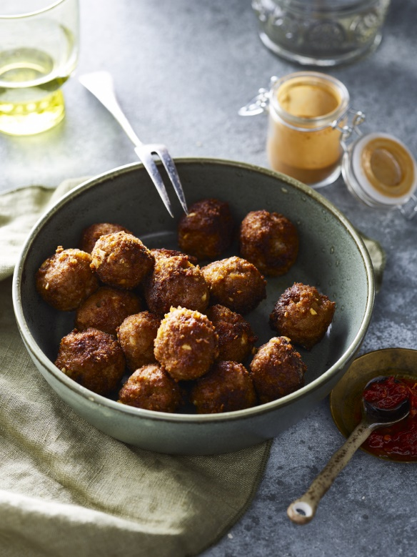

Dit heb je nodig (20 balletjes):
- 2 teentjes knoflook (of 1 grote)
- 300 gr half-om-half gehakt
- 30 gr chilisaus
- 20 gr ketjap manis
- mespunt chilipoeder
- 30 gr paneermeel (10 gr apart houden)
- 20 gr roomboter

Zo maak je het:
- Hak de knoflook zo fijn mogelijk.
- Meng alle ingrediënten behalve de boter goed door elkaar. Hou ook 10 gr paneermeel achter.
- Draai 20 kleine balletjes van het gehakt. Rol de balletjes door de resterende 10 gr paneermeel.
- Laat de boter smelten in een braad- of koekenpan en bak de gehakt balletjes eerst één minuut op hoog vuur aan.
- Laat de balletjes daarna in ongeveer vijf minuten op laag vuur gaar worden. Haal ze uit de pan en laat ze uitlekken op keukenpapier.

Eventueel kun je ook een (flinke) theelepel sambal toevoegen.

